Activité en classe

Devine ?
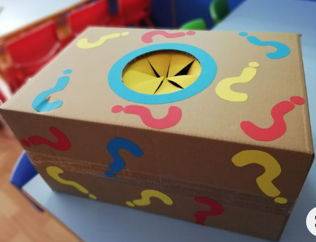

Le toucher
Placez divers objets dans un sac opaque afin que les enfants ne puissent pas voir ce qu'il y a à l'intérieur. Les enfants vont devoir les reconnaitre un à un uniquement grâce au toucher. Une fois l'objet reconnu, ils pourront le sortir du sac et ainsi de suite jusqu'au dernier.
(Une pelote de laine, un tube de colle, une cuillère, une clé, une petite voiture, une pince à linge, un bouchon de bouteille, un coquillage, une bille, une montre, un coton tige, une gomme...)

L’odorat
Vous pouvez également choisir un autre sens si vous le souhaitez.
Mettez les condiments dans les contenants. Bandez les yeux des enfants et faites-les sentir les différentes odeurs. Ils doivent ensuite deviner à quel ingrédient elles correspondent !
(Vanille, citron, menthe, fraise…)

